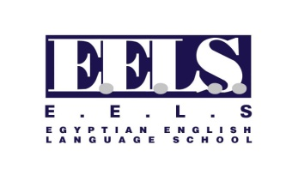
3ème préparatoire
Le discours direct / indirect
Exercice
Transforme les phrases suivantes du style direct au style indirect :
1 – Alice annonce : « Aujourd’hui, il fait beau temps. »
……………………………………………………………………………………………………………………………….
2 – Paul nous dit : « Vous devez étudier bien pour vos examens. »
……………………………………………………………………………………………………………………………….
3 – Le professeur dit aux enfants : « Est – ce – que vous avez fait vos devoirs ? »
……………………………………………………………………………………………………………………………….
4 – Alice dit à Sophie : « Que feras – tu ce soir ? »
……………………………………………………………………………………………………………………………….
5 – Maman dit aux enfants : « pourquoi faites – vous du bruit ? »
……………………………………………………………………………………………………………………………….
6 – Le médecin dit au malade : « tu dois prendre ce médicament et rester au lit. »
……………………………………………………………………………………………………………………………….
7 – Les filles disent : « nous avons choisi les robes roses pour le concert. »
……………………………………………………………………………………………………………………………….
8 – Le président dit aux ministres : « Comment peut – on développer l’économie du pays ? »
……………………………………………………………………………………………………………………………….
9 – Le directeur dit aux professeurs : « Est – ce que vous avez des paresseux en classe ? »
……………………………………………………………………………………………………………………………….
10 – La maitresse nous demande : « Est – ce – que vous participerez au concours scolaire ? »
……………………………………………………………………………………………………………………………….
11 – Je dis à mes frères : « Pouvez – vous m’aider à faire mon projet d’anglais ? »
……………………………………………………………………………………………………………………………….
12 – Monique dit à Jacques : « Qu’est – ce que tu mangeras au diner ? »
……………………………………………………………………………………………………………………………….
13 – Alain annonce à ses amis : « Vous avez gagné le premier prix de la compétition ? »
……………………………………………………………………………………………………………………………….
14 – Papa dit aux enfants : « Vous êtes méchants, vous ne prenez pas vos chocolats aujourd’hui ! »
……………………………………………………………………………………………………………………………….
15 – Alice me dit : « Comment vas – tu au club ?
……………………………………………………………………………………………………………………………….

